КОМПЛЕКС МЕРОПРИЯТИЙ

ПО ОХРАНЕ ОКРУЖАЮЩЕЙ СРЕДЫ И ЭКОЛОГИЧЕСКОЙ БЕЗОПАСНОСТИ, ПРОВЕДЕННЫХ В САРКЕЛОВСКОМ СЕЛЬСКОМ ПОСЕЛЕНИИ В 2022 ГОДУ

В 2022 году на территории муниципального образования «Саркеловское сельское поселение» проведены мероприятия по реализации дорожной карты по экологическому просвещению и мотивации населения к деятельности по раздельному накоплению твердых коммунальных отходов, мероприятия по охране окружающей среды и благоустройству территории поселения.

Во исполнение постановлений Администрации Саркеловского поселения от 22.03.2022 № 34, от 01.09.2022 № 85 «О проведении месячника чистоты по благоустройству территории Саркеловского сельского поселения» с 22.03.2022г. по 17.04.2022г. и с 12.09.2022г. по 08.10.2022г. Администрацией поселения организована и проведена уборка и благоустройство прилегающих подведомственных территорий, мест массового отдыха и пребывания граждан. Проведен Областной субботник по очистке земель от мусора, листьев и веток. Организованы и проведены экологические субботники в рамках Всероссийской акции «Дни защиты от экологической опасности» по ликвидации стихийных навалов мусора и свалочных очагов и в рамках Всероссийской акции «Вода России» по очистке береговой линии Цимлянского водохранилища.

Администрацией Саркеловского сельского поселения организована работа по уборке мусора на придорожной полосе в границах населенных пунктов поселения и проведены рейды по уборке участков лесополос, прилегающих к автомобильным дорогам регионального и межмуниципального значения, территорий вдоль автомобильных дорог местного значения.

В рамках региональной акции «Зеленая веточка» Домом Культуры МБУК ЦР ст. Хорошевская организована высадка саженцев деревьев в сквере «Великой Победы» в ст. Хорошевская. Администрацией поселения проведены осенний и весенний Дни древонасаждений и посадка саженцев деревьев в рамках Международной акции «Сад памяти» в п. Саркел. В мероприятиях принимали участие специалисты Администрации поселения, сотрудники Домов Культуры, депутаты и жители Саркеловского сельского поселения, учащиеся МБОУ поселения.

Администрацией Саркеловского сельского поселения проведена обрезка и валка аварийно-опасных деревьев на территории поселения, осуществлен мониторинг по выявлению навалов мусора – несанкционированные стихийные свалки ликвидируются.

С целью формирования экологической культуры, экологического просвещения и мотивации населения к деятельности по раздельному накоплению твердых коммунальных отходов в инновационных форматах и взаимодействию с добровольческими (волонтерскими) объединениями и движениями на территории Саркеловского сельского поселения МБДОУ, детскими садами «Росинка» и «Ласточка», и индивидуальным предпринимателем Горбуненко Е.С. реализуется Всероссийский эколого-благотворительный проект «Добрые крышечки». Центральным Домом Культуры МБУК ЦР п. Саркел, в рамках Всероссийской акции «Дни защиты от экологической опасности», проведены спортивно-экологические эстафеты: «Зеленая планета», «Собери мусор», «Выбрасывай мусор правильно», экологическая игра «Путешествие в Эко царство – природное Государство», Домом Культуры МБУК ЦР ст. Хорошевская проведен экологический субботник «Мы за чистую станицу».

Всероссийский эколого-благотворительный проект «Добрые крышечки»

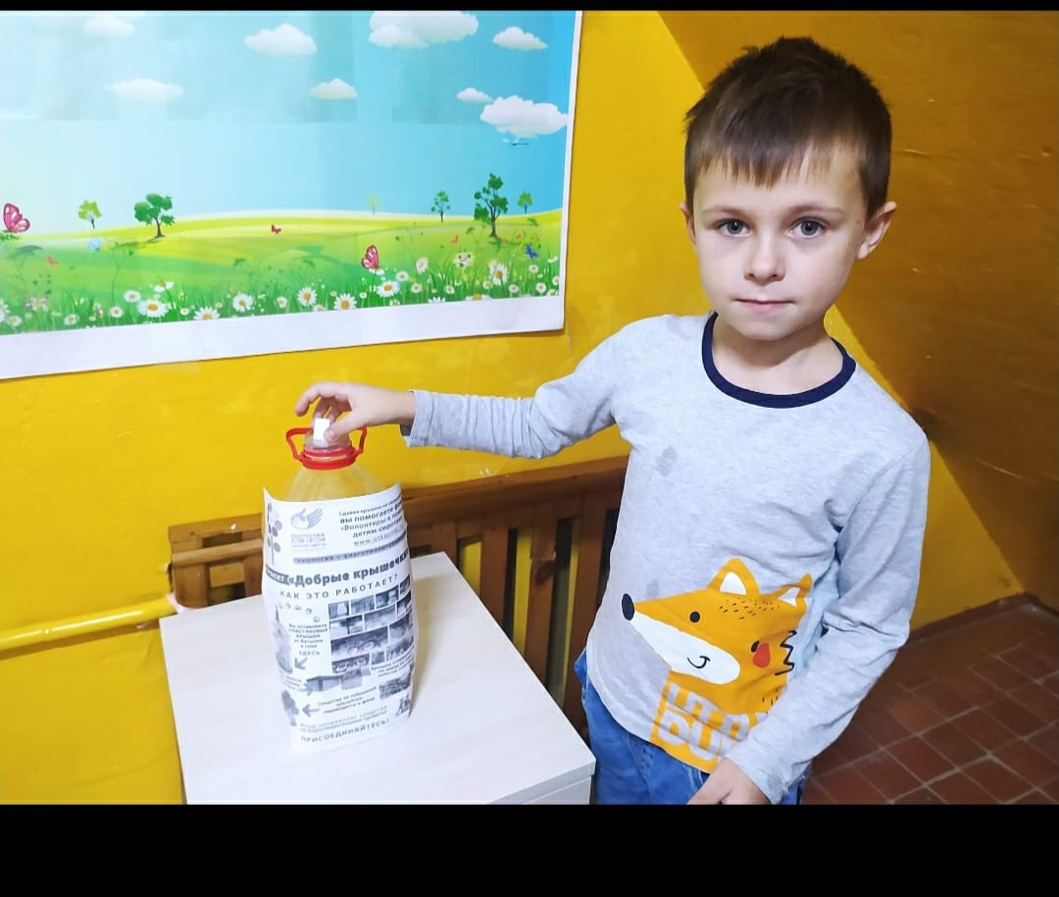

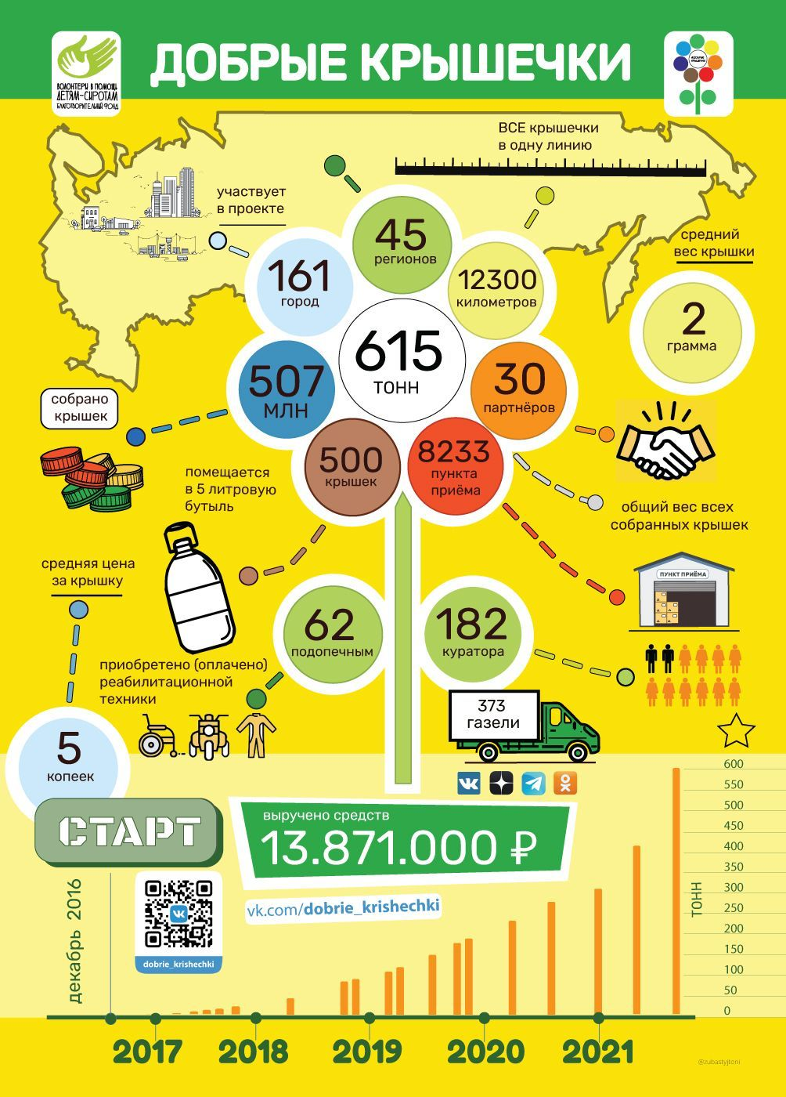

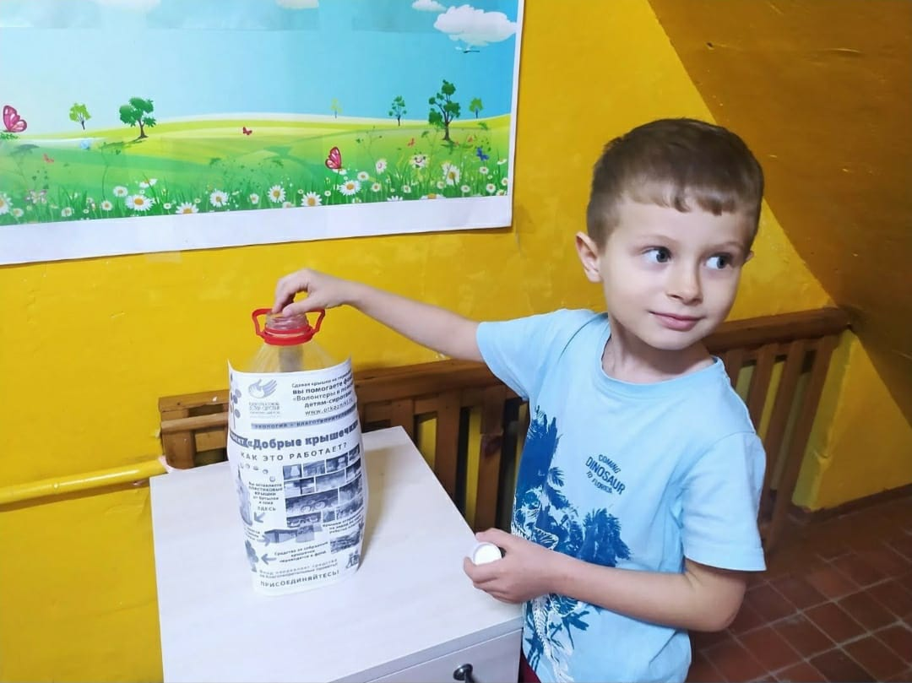

Спортивно-экологические эстафеты

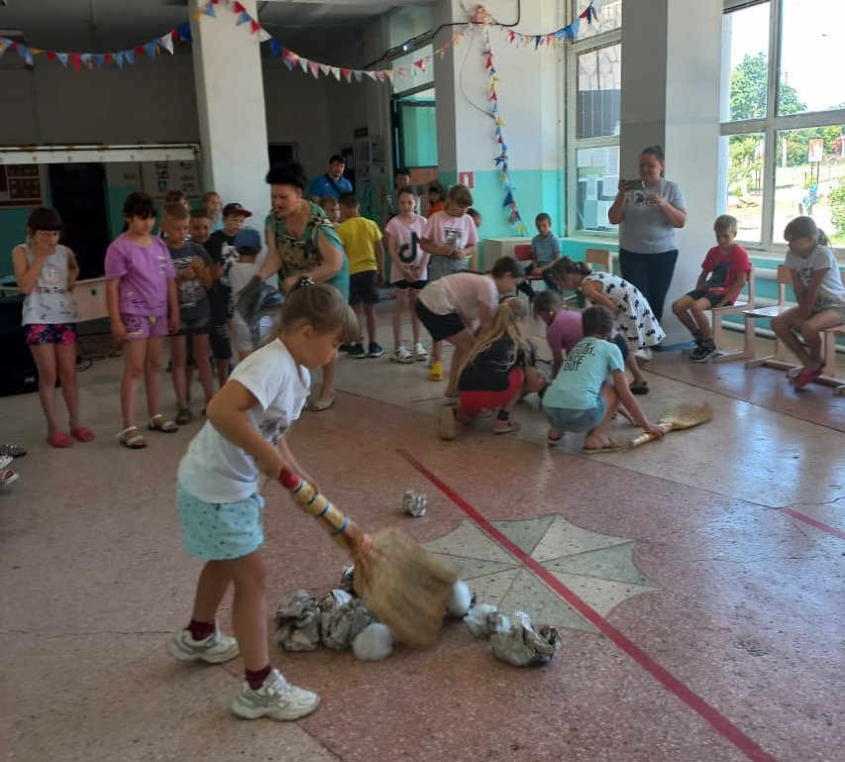

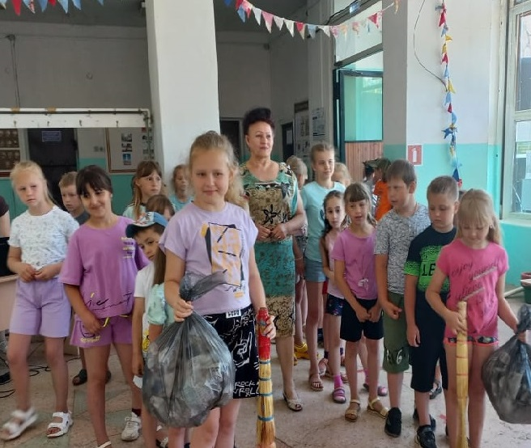 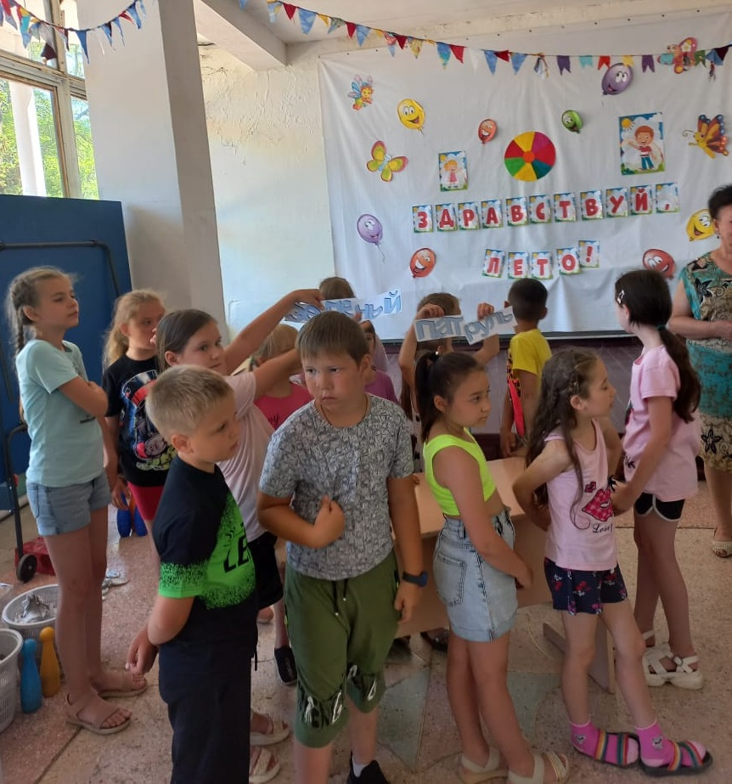

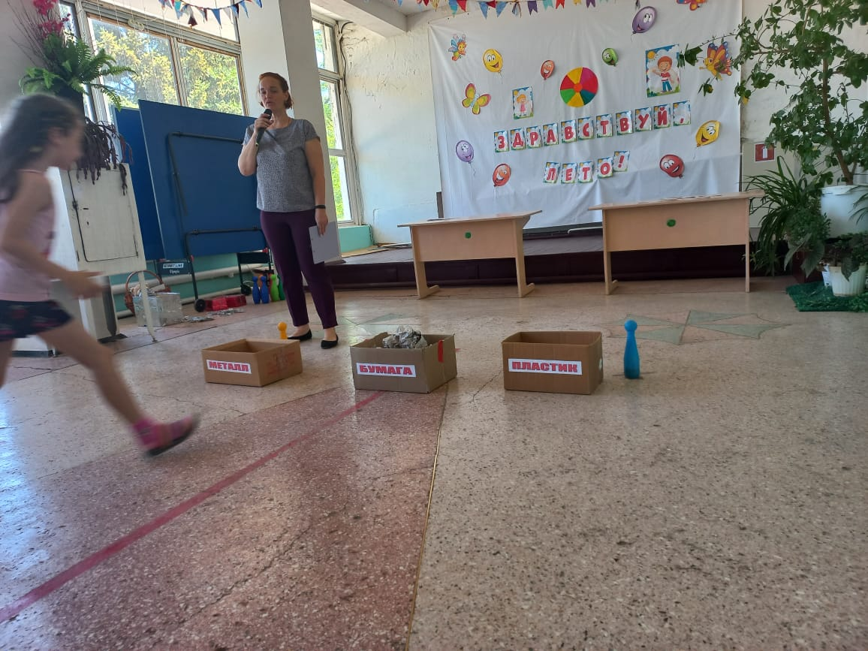

Всероссийская акция «Вода России»

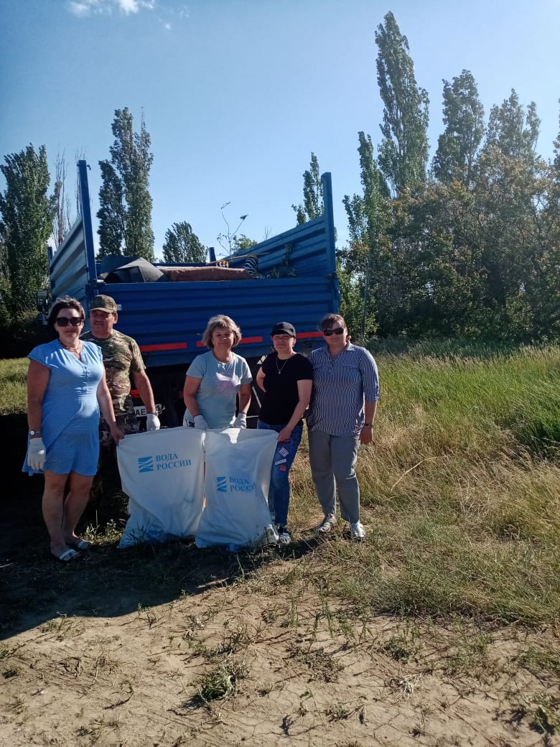

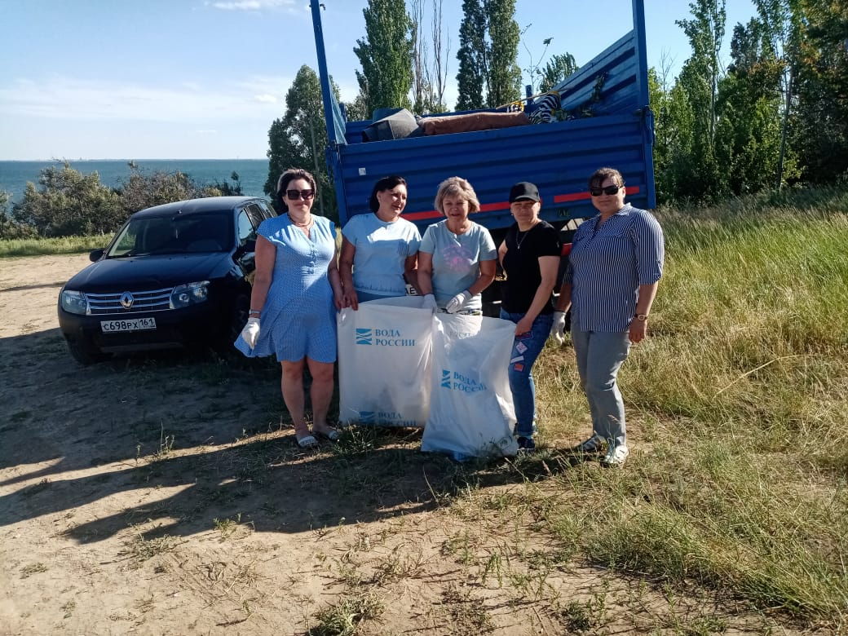

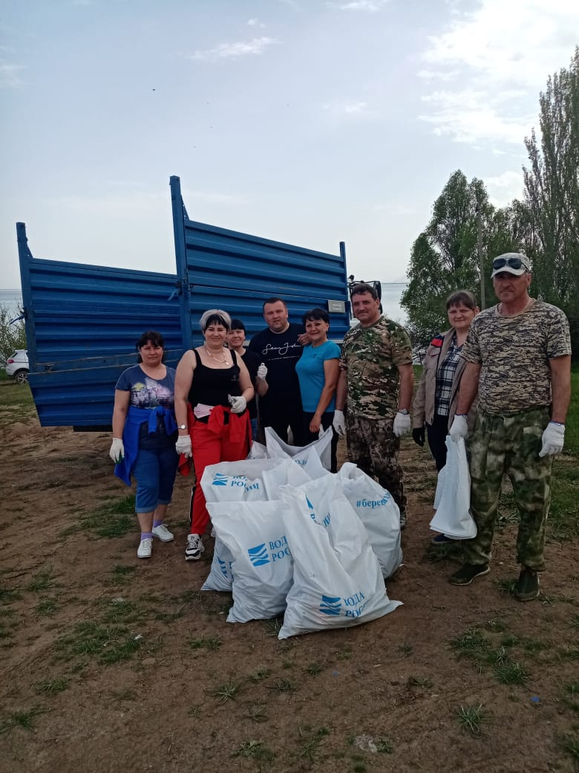

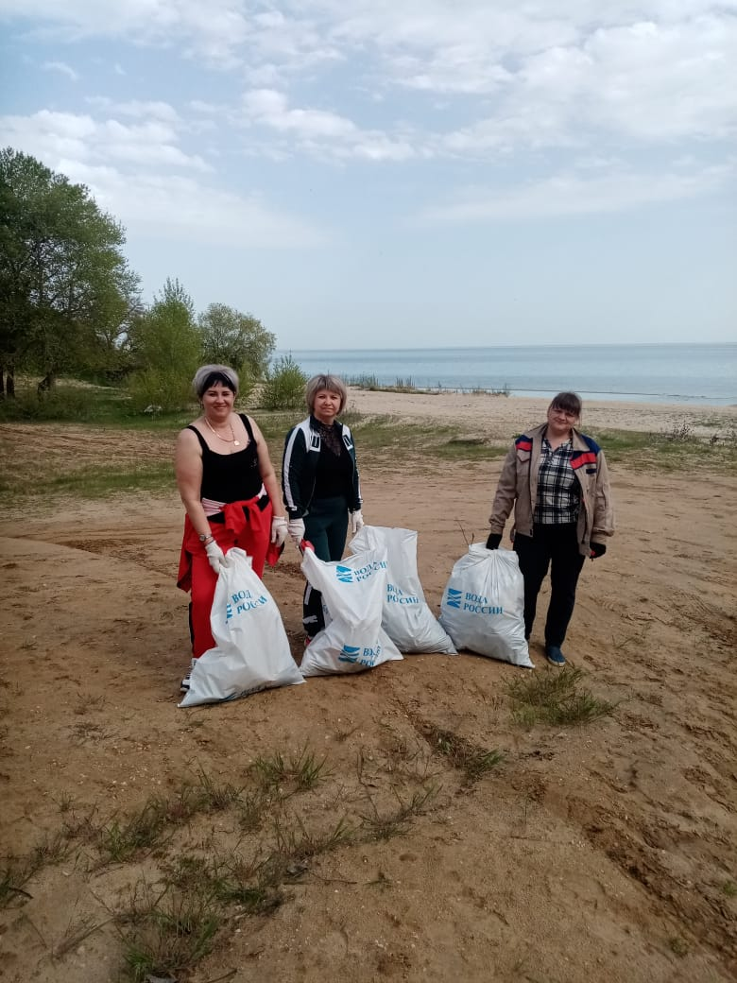

День древонасаждений, Международная акция «Сад памяти»

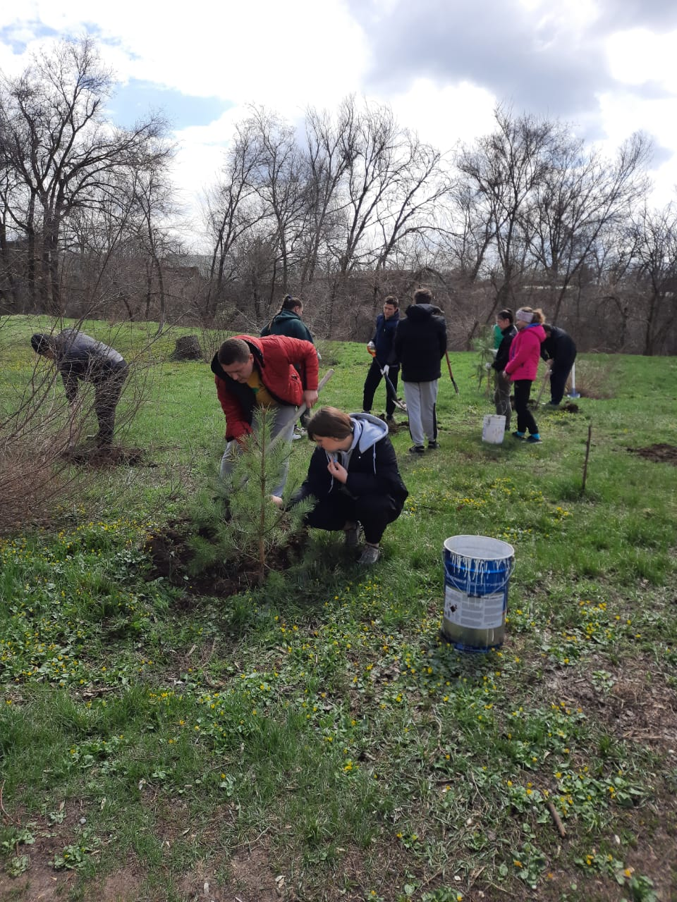 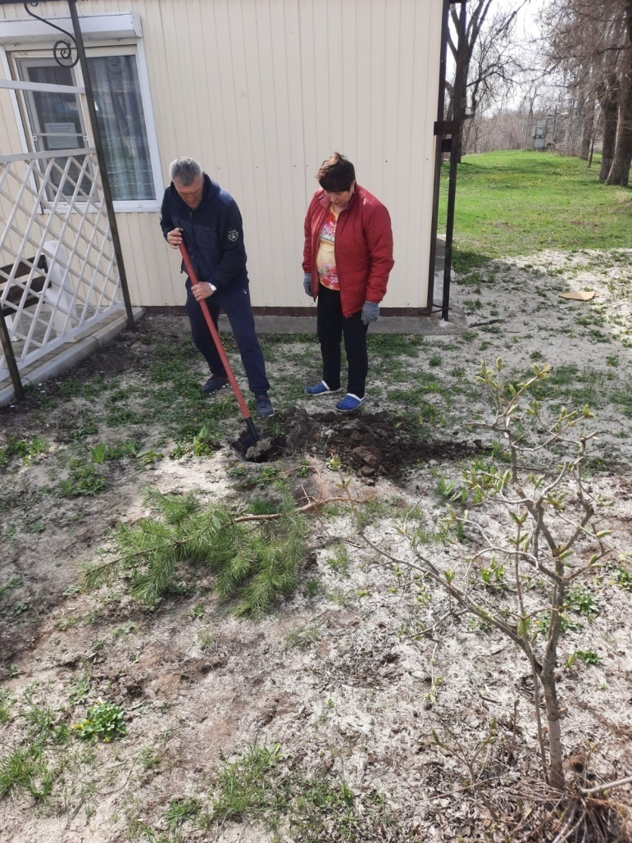

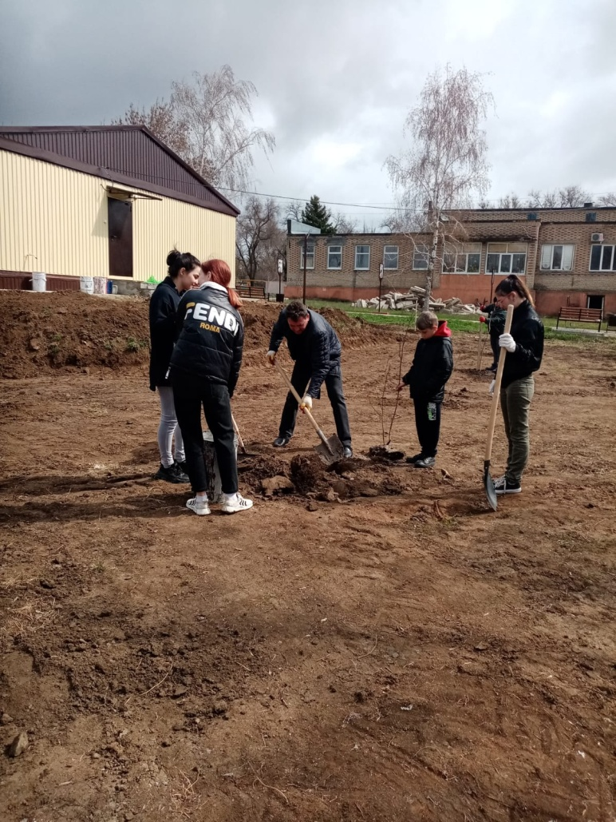 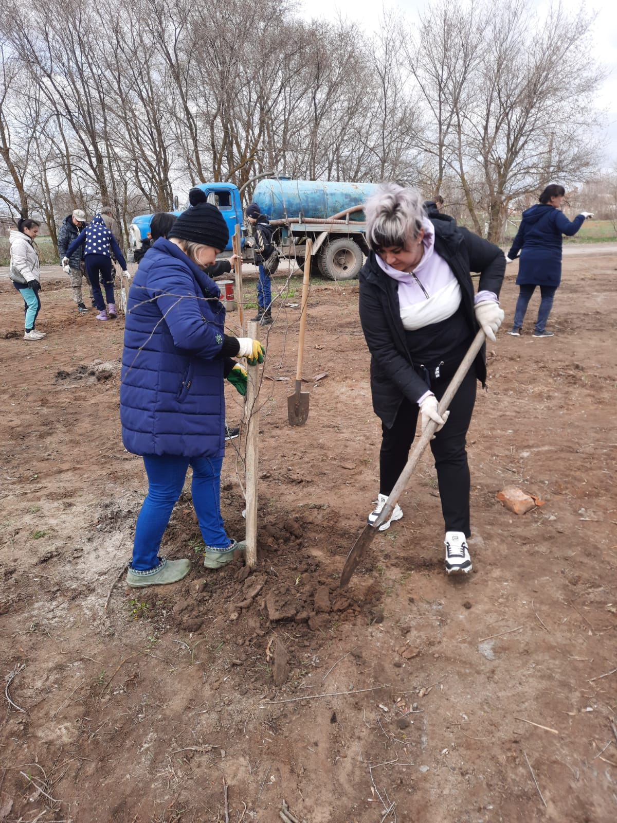

Региональная акция «Зеленая веточка»

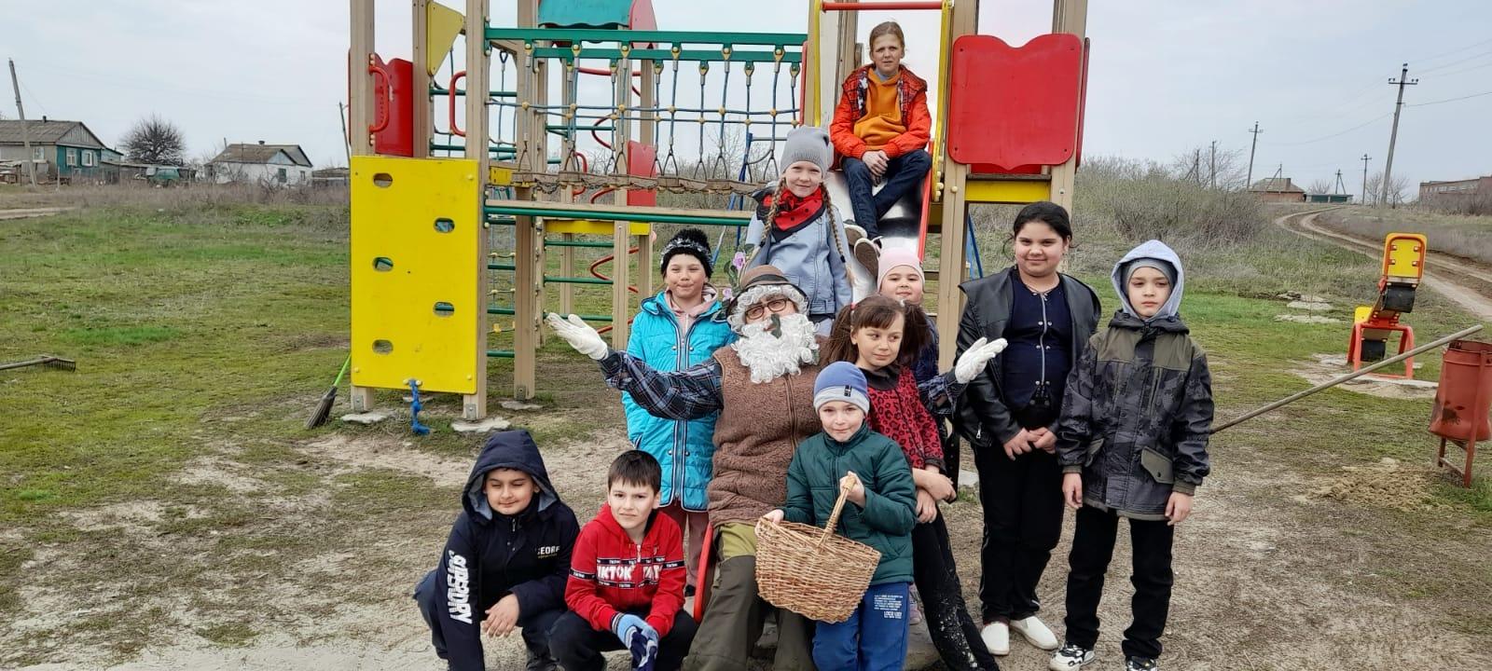

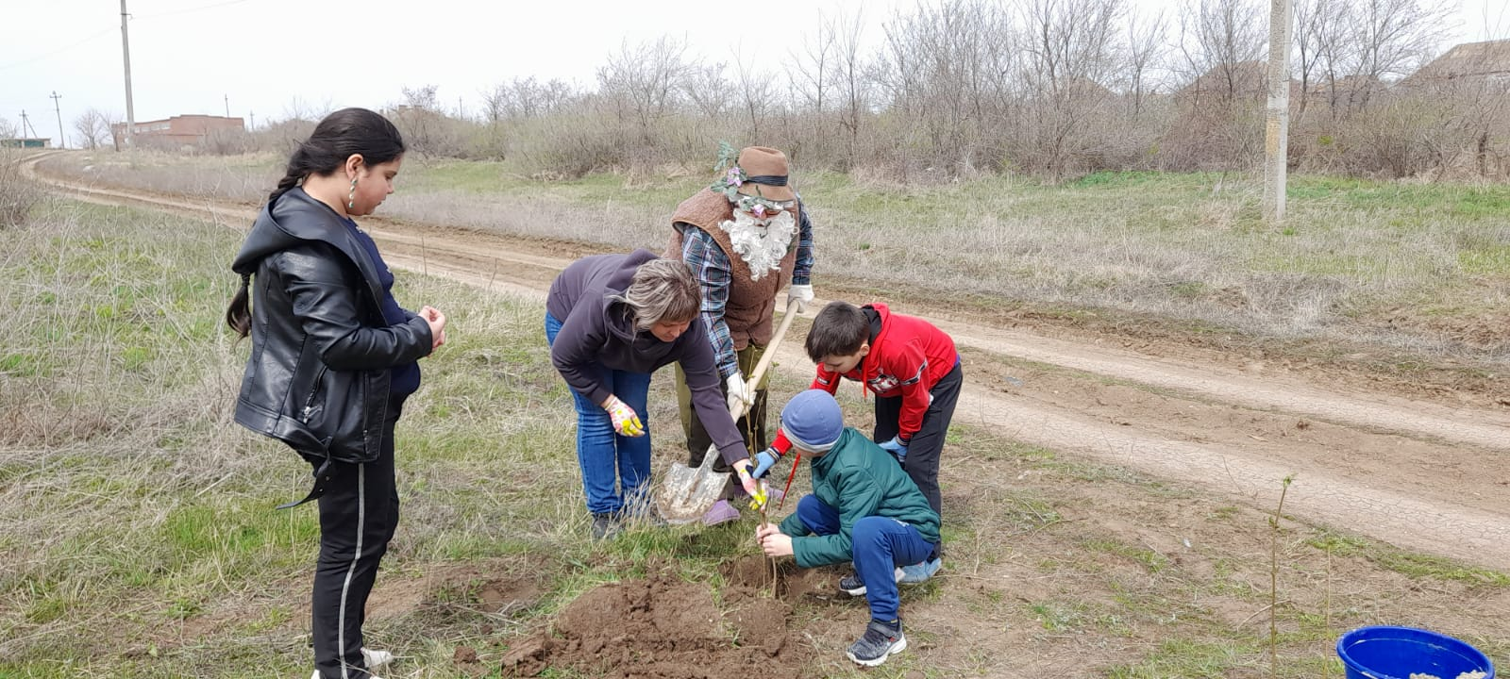

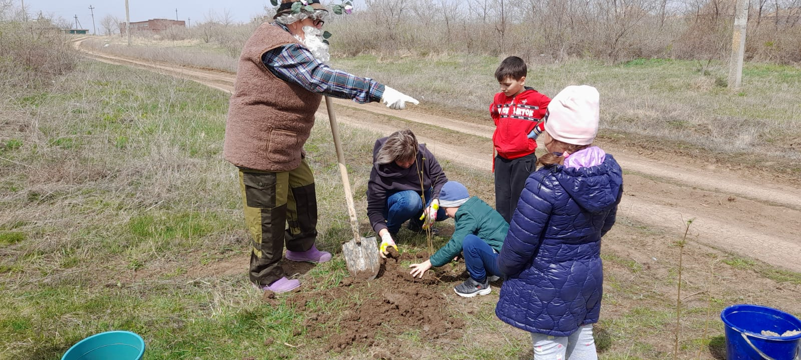

Всероссийская акция «Дни защиты от экологической опасности»

(ликвидация свалочных очагов и навалов мусора)

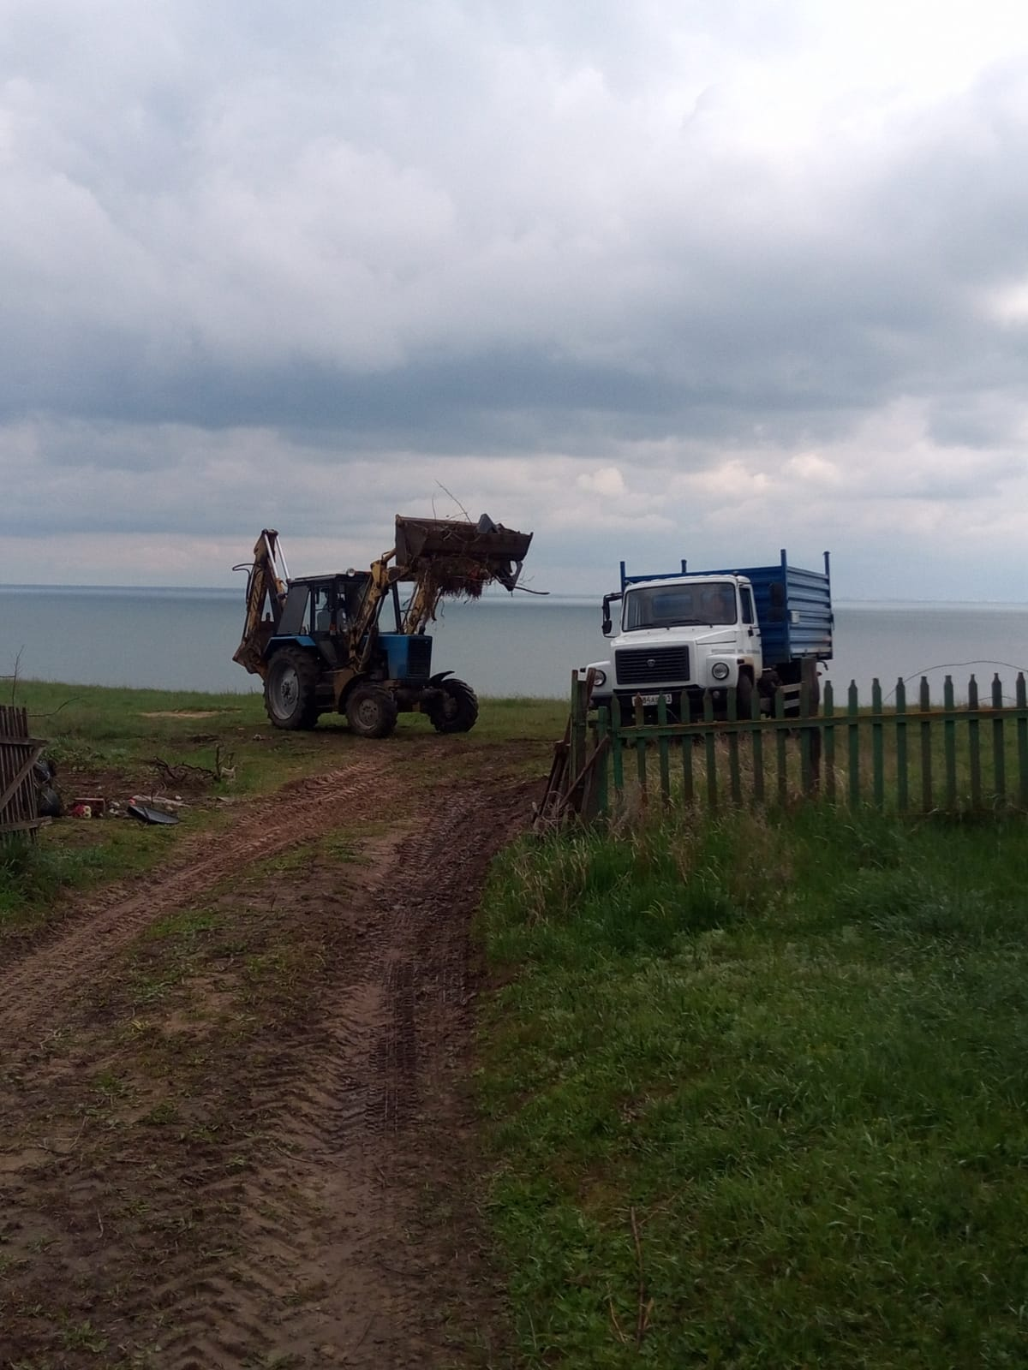 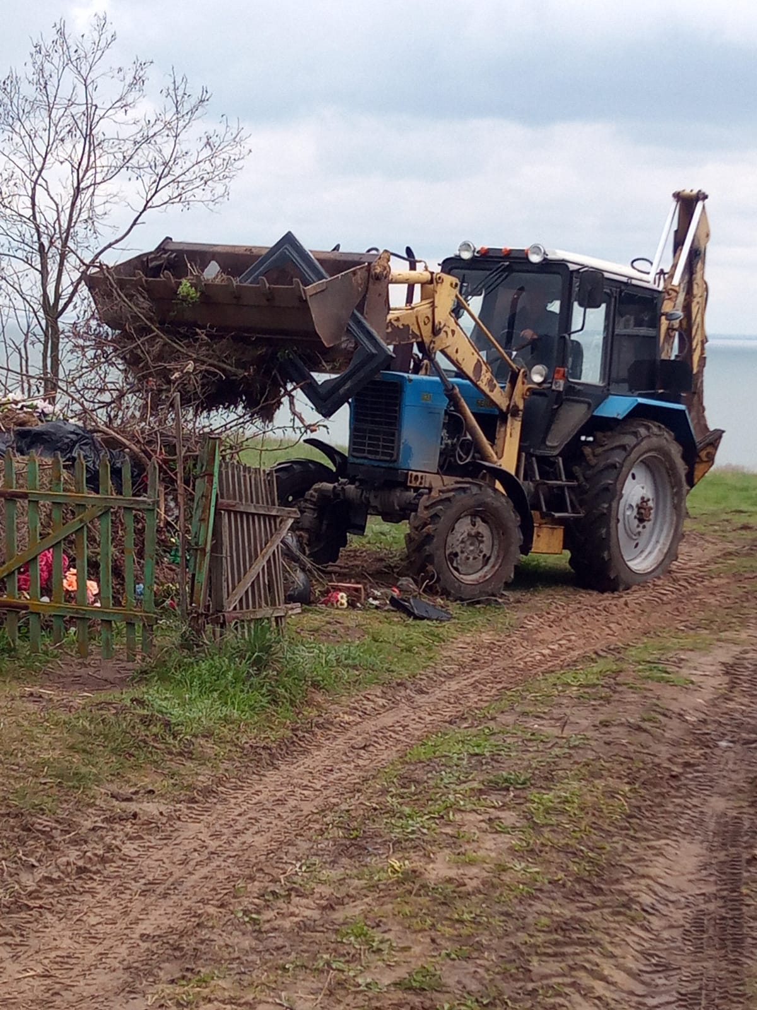

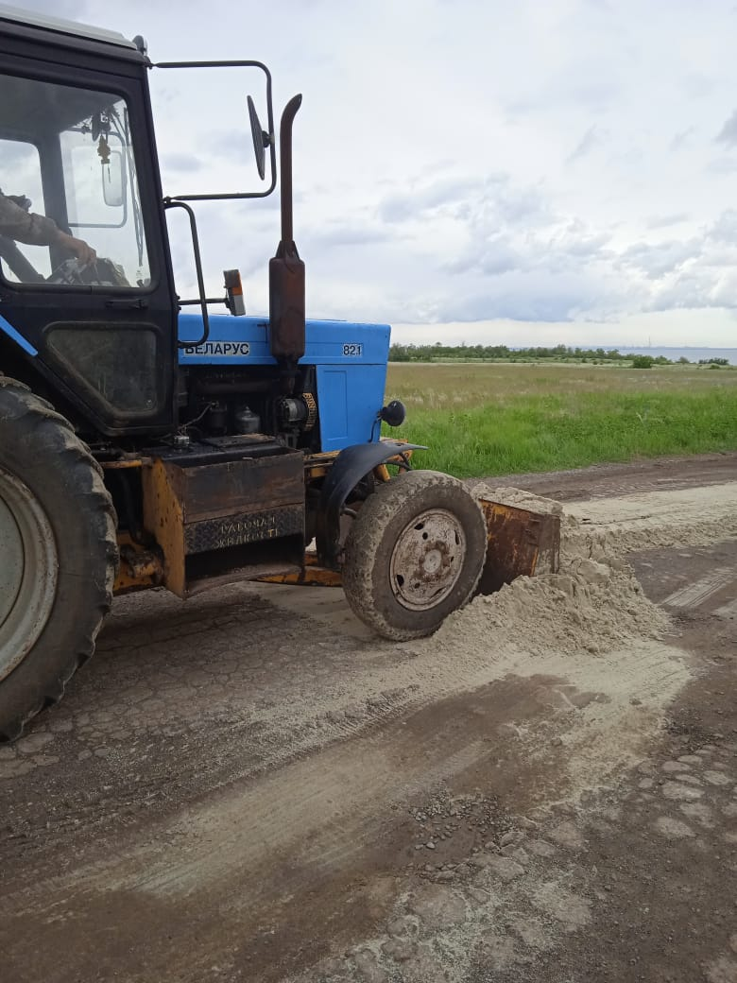 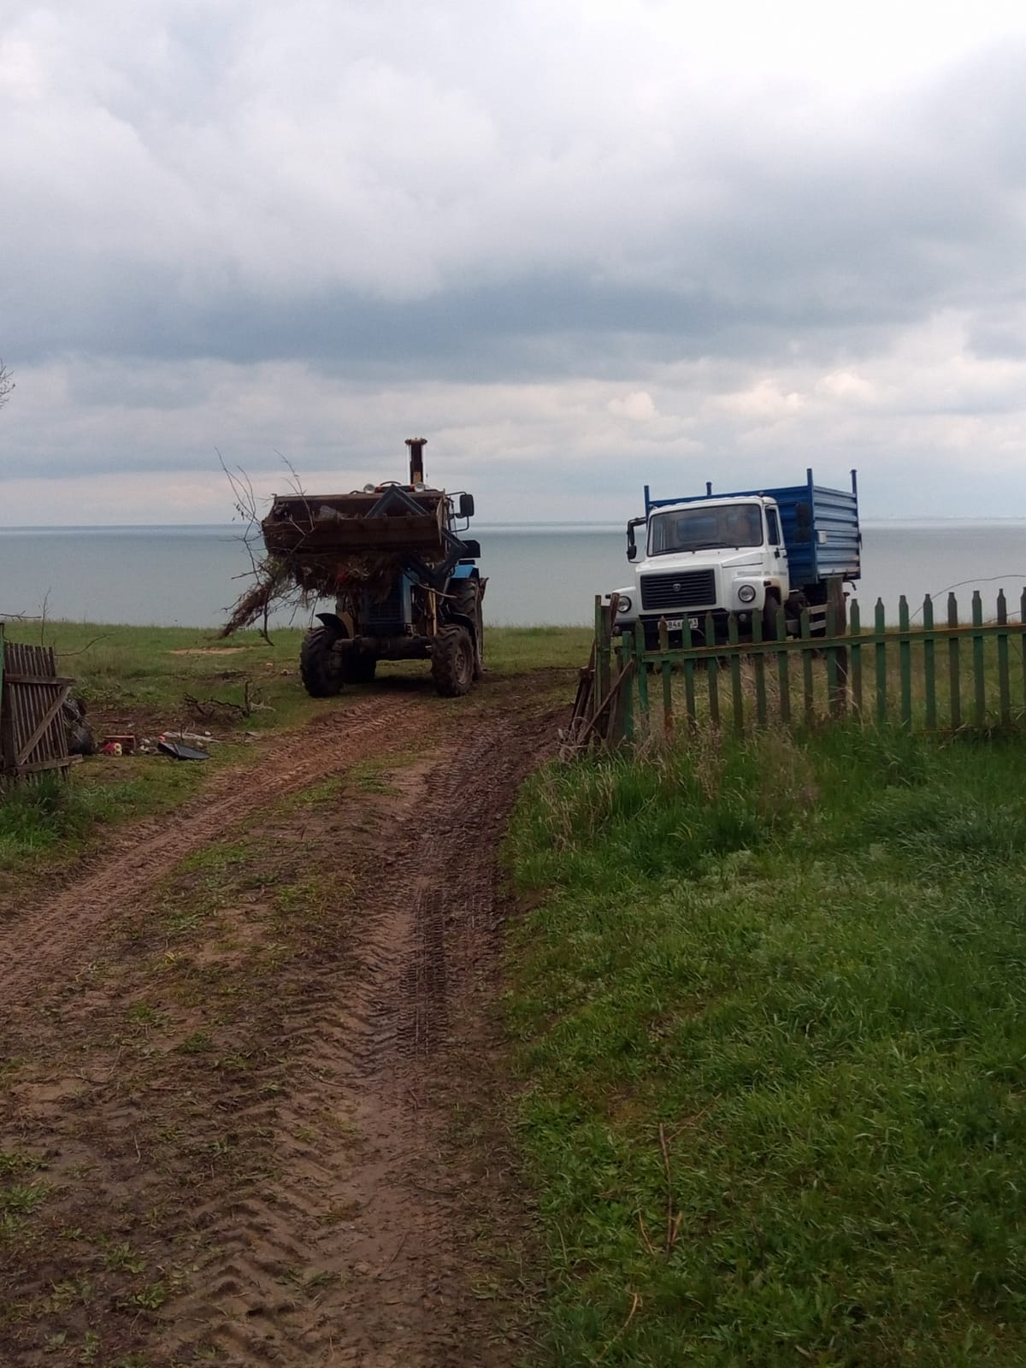

Всероссийская акция «Дни защиты от экологической опасности»

(благоустройство, субботники)

